Школа №41

Реферат

по математике

Тема: Правильные и полуправильные многогранники

Выполнила: Гилева Мария
класс 10 "В"

Проверила: Латынцева

Татьяна Геннадьевна

2000/2001 учебный год
Правильные и полуправильные многогранники
(платоновы и архимедовы тела)
Правильным многогранником называется выпуклый многогранник, грани которого – равные правильные многоугольники, а двугранные углы при всех вершинах равны между собой. Доказано, что в каждой из вершин правильного многогранника сходится одно и то же число граней и одно и то же число ребер.
Всего в природе существует пять правильных многогранников. По сравнению с количеством правильных многоугольников это – очень мало: для каждого целого n>2 существует один правильный n-угольник, т.е. правильных многоугольников – бесконечно много. Правильные многогранники имеют названия по числу граней: тетраэдр (4 грани): гексаэдр (6 граней), октаэдр (8 граней), додекаэдр (12 граней) и икосаэдр (20 граней). По-гречески "хедрон" означает грань, "тетра", "гекса" и т. д. – указанные числа граней. Нетрудно догадаться, что гексаэдр есть не что иное, как всем знакомый куб. Грани тетраэдра, октаэдра и икосаэдра – правильные треугольники, куба - квадраты, додекаэдра – правильные пятиугольники.
Если обозначить количество углов у одной грани правильного многогранника за q, а количество граней, сходящихся в одной вершине – за p, можно получить точные характеристики каждого правильного многогранника. Вот они (первое число – q, второе – p): (3;3), (3;4), (4;3), (3;5), (5;3). При этом у куба и октаэдра, а также у икосаэдра и додекаэдра, числа p и q оказываются как бы переставленными. Эти многогранники называют двойственными. Тетраэдр считается двойственным сам себе. У двойственных многогранников количество ребер одинаковое.
Правильные многогранники симметричны. Это означает, что для любого произвольно выбранного ребра AB и примыкающей к нему грани F можно так повернуть многогранник, что ребро AB перейдет в любой отличное от него ребро CD, точка A – в любой его конец (C или D), а грань F совпадет с одной из двух примыкающих к нему граней. Таких возможных поворотов – самосовмещений всего существует 4P, где P – число ребер многогранника. При этом половина из них – повороты вокруг воображаемых осей, соединяющих центр многогранника с его вершинами, серединами ребер и граней на углы, кратные соответственно 2π / q, π и 2π / p, а другая половина – симметрии относительно плоскостей и "зеркальные повороты". Указанное "свойство максимальной симметричности" иногда принимают за определение правильного многогранника. Но человеку, далекому от математики, трудно представить себе геометрическое тело с таким определением.
Иоганн Кеплер называл куб "родителем" всех правильных многогранников. На основе куба он смог построить все другие виды правильных многогранников.
Если провести в противоположных гранях куба скрещивающиеся диагонали, то их концы окажутся вершинами тетраэдра, а вершины октаэдра – это центры граней куба. Полученные многоугольники действительно правильные, так как их грани – правильные треугольники. Равенство же двугранных углов следует из того, что при повороте куба ребро многогранника можно перевести в любое другое.
Для того, чтобы построить икосаэдр, на каждой грани куба нужно построить отрезок длиной x (пока что это – любая длина) так, чтобы он был параллелен двум сторонам своей грани и перпендикулярен таким же отрезкам на соседних гранях. Середина его должна совпадать с центром грани. Соединим концы этих отрезков между собой, и мы получим двадцатигранник, грани которого – треугольники, и при каждой вершине их пять. Найдем такое число x, при котором все ребра этого многогранника равны, т. е. он правильный. Т.к. куб симметричен, то все ребра, не принадлежащие граням куба равны между собой. Примем длину ребра куба за a. Рассмотрим треугольник ABC (рис. 2), где AC = a – x, BC² = CD² + BD² = 1/4 a² + 1/4 x². По теореме Пифагора получаем: AB² = AC² + CB² = ( x² + a² + (a – x)² ) / 4.
Приравнивая AB к x, получаем квадратное уравнение: x² + a x – a² = 0, откуда x = a (√ 5 – 1) / 2. Интересно, что полученный множитель при a, т. е. отношение ребра куба к ребру вписанного в него икосаэдра – не что иное, как золотое сечение.
Теперь докажем равенство двугранных углов. Рассмотрим 5 ребер, выходящих из точки A. Концы их всех равноудалены и от точки A, и от центра куба O. Отсюда следует, что они лежат на пересечении двух сфер с центрами A и O, а значит – на окружности, причем ребра, соединяющие их с точкой A, равны. Значит, эти пять точек и точка a – вершины правильной пирамиды, а ее двугранные углы при вершине равны.
Додекаэдр из икосаэдра можно получить так же, как и октаэдр из куба. соединяя середины смежных граней икосаэдра, мы получаем правильнгый пятиугольни. Всего таких пятиугольников будет 12. Двугранные углы многоугольника будут равны, так как трехгранные углы при его вершинах имеют равные плоские углы.
Правильные многогранники также называют платоновыми телами, хотя они были известны еще за несколько веков до Платона. В одном из своих диалогов Платон связал правильные многоугольники с четырьмя стихиями. Тетраэдру соответствовал огонь, кубу – земля, октаэдру – воздух, икосаэдру – вода. Додекаэдру соответствовала пятая стихия – эфир.
Так называемые полуправильные многогранники связывают с именем Архимеда. Это 13 тел, полученных при усечении правильных многогранников и два бесконечных ряда правильных призм и антипризм с равными ребрами.
В эпоху Возрождения ученый Иоганн Кеплер вслед за Платоном попытался связать правильные многогранники со строением Вселенной. С большей или меньшей точностью он разместил между сферами, содержащими орбиты шести известных планет, правильные многогранники таким образом, что каждый был описан около меньшей сферы и вписан в большую. Но имя Кеплера в геометрии прославило открытие двух из четырех правильных звездных тел. Два других в 1809 г. нашел француз Луи Пуансо.
Рис. 1 Правильные многогранники
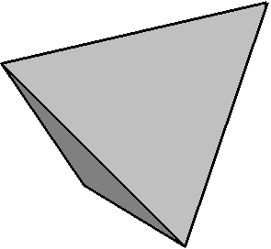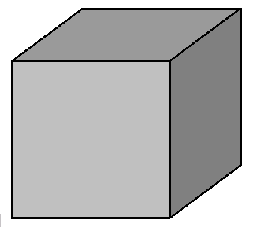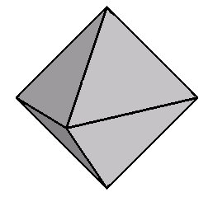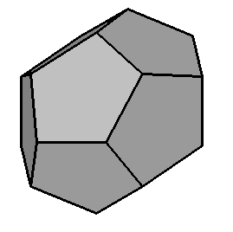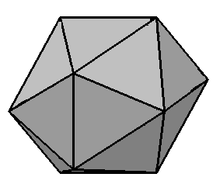

Тетраэдр Куб Октаэдр Додекаэдр Икосаэдр
Рис.2 Получение правильных многогранников из куба
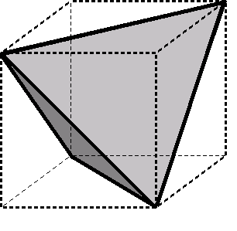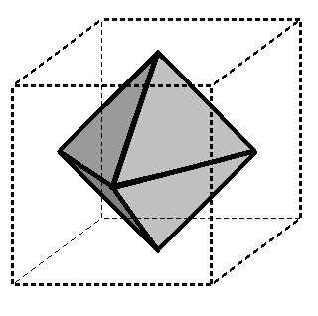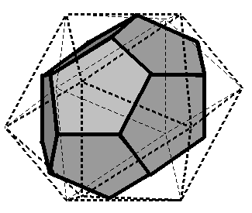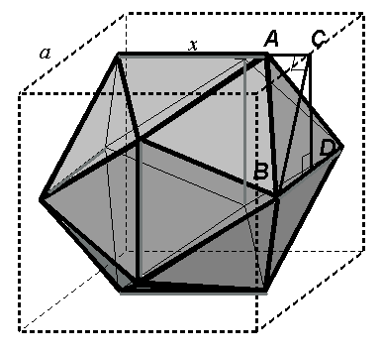
Рис. 3 Архимедово тело, образованное из икосаэдра
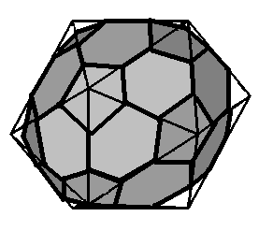
Рис. 4 Одно из звездных тел
